Муксун в чешуе из жареной картошки

Алексей Гуров, шеф-повар ресторана «Муссон», Москва

Для фестиваля «Тайгастро»

Ингредиенты

Блюдо (порция)

Муксун 120 г

Картофель мини 50 г

Мусс из жареного картофеля 50 г

Грибы с луком 30 г

Мусс из жареного картофеля

Лук репчатый 200 г

Картофель 600 г

Сливки 33% 300 г

Молоко 500 г

Масло растительное 50 г

Грибы с луком

Грибы белые 350 г

Лук репчатый 80 г

Масло растительное 50 г

Сливки 33% 80 г

Твердый сыр 30 г

Приготовление

Муксуна почистить, обработать и разделать на филе. Хребет, плавники и прочее оставить на бульон.

Картофельный мусс. Картофель и репчатый лук почистить, нарезать соломкой и жарить на растительном масле до золотистой корочки, посолить по вкусу. Пока картофель жарится, соединить молоко и сливки, довести до

кипения. Жареный картофель добавить в горячие сливки с молоком, кипятить 2 минуты и оставить на 10 мин, чтобы настоялось. Вылить все в чашу блендера, посолить по вкусу и пробить до однородной массы. Перелить массу в сифон и заправить баллоном с газом N2O.

Белые грибы промыть, очистить, бланшировать в подсоленной воде. Нарезать мелким кубиком. Таким же кубиком нарезать репчатый лук, обжарить его на растительном масле до полуготовности, добавить грибы, обжаривать минуты 3, добавить сливки 33%, кипятить 2 минуты, затем добавить твёрдый тёртый сыр (например, palermo), через 1 минуту снять с огня.

Филе муксуна нарезать на стейки по 120 г. Мини-картофель почистить и нарезать

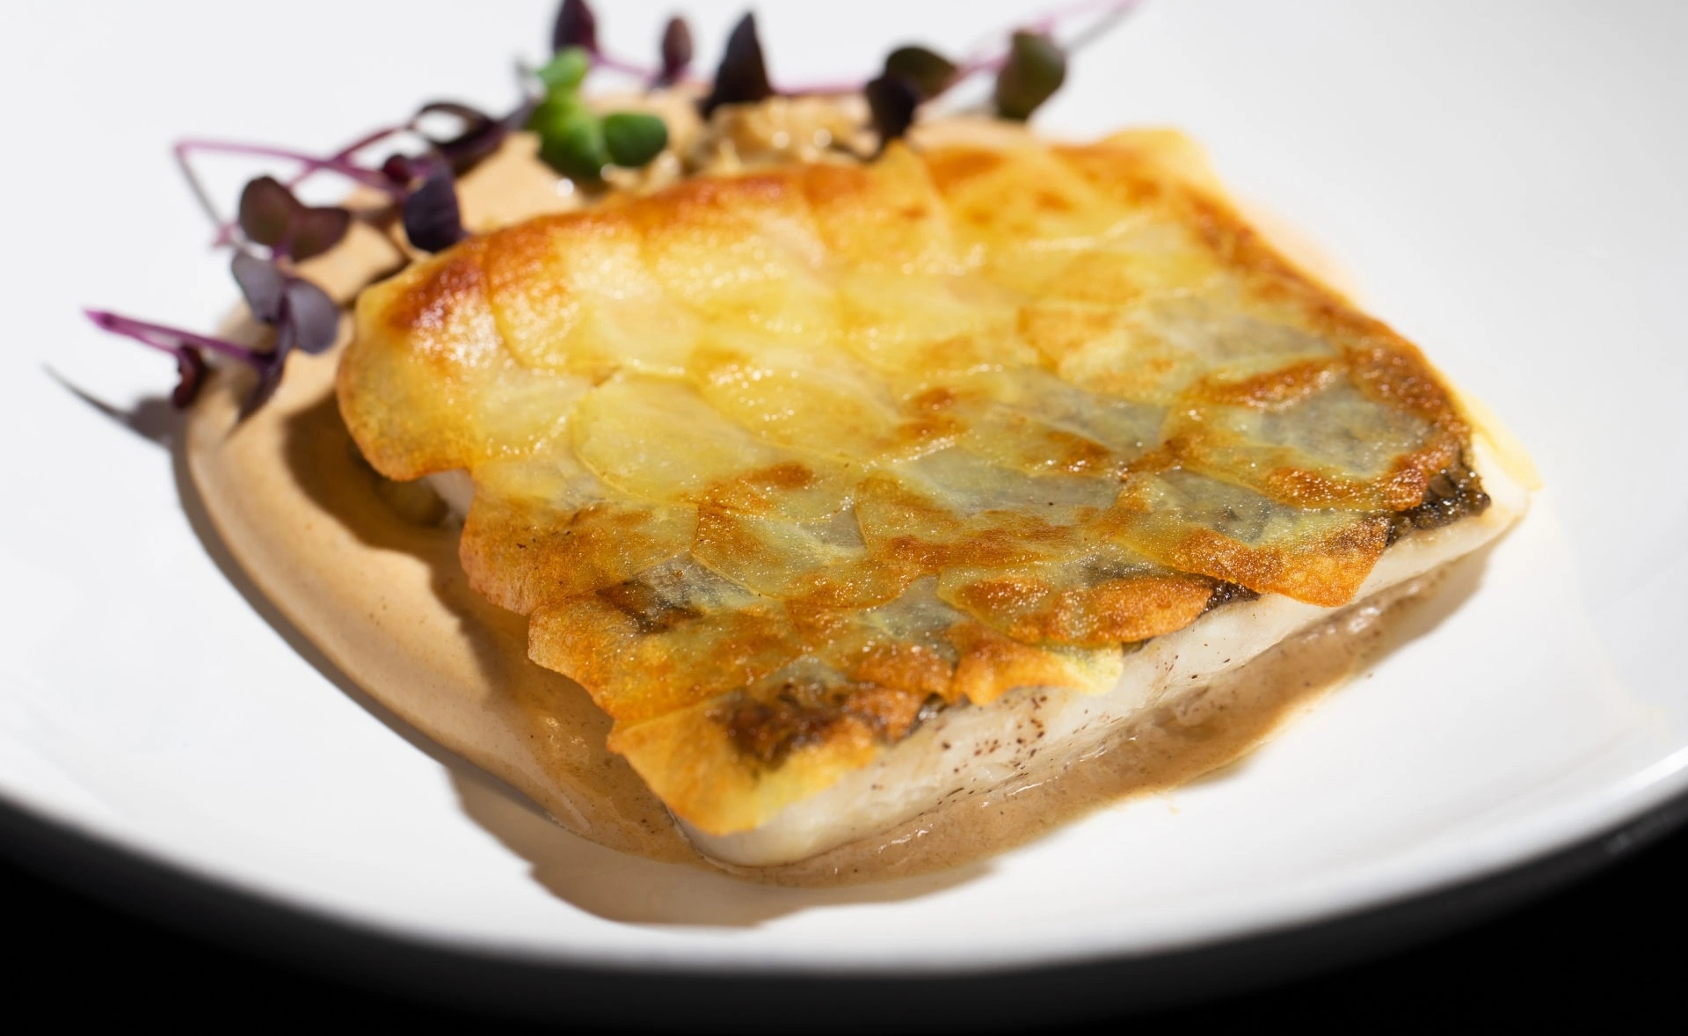

на слайсере кружками. Кинуть нарезанный картофель в кипящую воду секунд на десять, откинуть на сито и дать остыть. Стейк посолить, поперчить и выложить на него кружки картофеля в виде чешуи. На хорошо разогретую с маслом сковородку выложить муксуна на пергаменте стороной с картофелем и жарить до золотистого цвета минуты 2-3. Затем перевернуть на другую сторону и сразу снять с огня.